食品生产许可（变更）
标准化办事指南

食品生产许可（变更）标准化办事指南

一、基本要素

1.行政许可事项名称

食品生产许可

2.行政许可事项子项名称

食品生产许可（变更）

3.行政许可事项业务办理项名称
食品生产许可（变更）
二、办理部门（审批权限）

保健食品、特殊医学用途配方食品、婴幼儿配方食品、婴幼儿辅助食品、食盐等食品的生产许可，由省、自治区、直辖市市场监督管理部门负责；食品添加剂的生产许可由市行政审批服务局负责；其余食品类别的生产许可由博山区行政审批服务局负责。

三、办理地点（邮寄地址）

博山区大观园路86号政务服务中心一楼B区45-47号窗口

四、办理方式

网上办理、现场办理或邮寄材料申请

五、咨询投诉电话

0533-4910817

六、办理条件

1.准予办理的条件。
申请食品生产许可，应当符合下列条件：
- 具有与生产的食品品种、数量相适应的食品原料处理和食品加工、包装、贮存等场所，保持该场所环境整洁，并与有毒、有害场所以及其他污染源保持规定的距离；
- 具有与生产的食品品种、数量相适应的生产设备或者设施，有相应的消毒、更衣、盥洗、采光、照明、通风、防腐、防尘、防蝇、防鼠、防虫、洗涤以及处理废水、存放垃圾和废弃物的设备或者设施；保健食品生产工艺有原料提取、纯化等前处理工序的，需要具备与生产的品种、数量相适应的原料前处理设备或者设施；
- 有专职或者兼职的食品安全专业技术人员、食品安全管理人员和保证食品安全的规章制度；
- 具有合理的设备布局和工艺流程，防止待加工食品与直接入口食品、原料与成品交叉污染，避免食品接触有毒物、不洁物；
（五）法律、法规规定的其他条件。
2.申请人需要办理本事项的情形
已持有《食品生产许可证》的企业法人,非法人企业,其他组织拟变更相关事项的。

七、申请材料
序号 | 材料名称 | 材料形式 | 材料类型 | 材料份数 | 免提交方式
1 | 食品生产许可申请书 | 纸质版和电子版 | 表格类 | 1
2 | 生产设备布局图 | 纸质版和电子版 | 文本类 | 1
3 | 生产工艺流程图 | 纸质版和电子版 | 文本类 | 1
4 | 执行企业标准的，须提供经备案有效的企业标准原件（执行企业标准的) | 纸质版和电子版 | 文本类 | 1
5 | 变更前食品生产许可证 | 纸质版 | 文本类 | 1
6 | 产业政策证明（新增产品列入《产业结构调整指导目录》中限制类的需提供） | 纸质版 | 文本类 | 1
7 | 地址名称变更证明(仅地址名称变更需要提供） | 纸质版 | 文本类 | 1

八、办理程序
1.提出申请
申请人按照申请材料目录要求准备好申请材料，现场或邮寄方式将申请材料提交至所在区县行政审批服务局受理窗口。
2.审批机构审查
窗口受理人主要审查申请材料是否齐全、填写是否规范等。窗口受理人当场发现申请材料不齐全或不符合法定形式的，能当场补正的告知申请人当场补正，并予以协助。不能当场补正的，做出补正材料通知单，列明需补正的材料内容、补正期限，并告知逾期不补正作退件处理的规定。
申请材料审核要点：
①申请表。登录山东省食品生产许可管理系统（https://tysfrz.isdapp.shandong.gov.cn/jis-web/login?appMark=SHANDONGSHIPINGXIT）填写申请表，保存后打印，填写信息均合法、真实、有效、准确、完整，内容符合相关要求，并加盖公章。

样例：

食品生产许可申请书

许可类别： | √食品  □食品添加剂
申请事项： | □首次申请    √许可变更  □许可延续
申请人名称： | 淄博市XXXXX公司 （签字或盖章）
申请日期： | 20XX 年 X 月 X 日

一、申请人基本情况
申请人名称 | 淄博市XXXXX公司
法定代表人  （负责人） | XXX
食品生产  许可证编号 | SC***************（变更、延续申请时填写）
统一社会  信用代码 | XXXXXXXXXXXXXXXXXXX与营业执照一致
住 所 | 山东省淄博市XXXXXXXXXXXXXXX
生产地址 | 山东省淄博市XXXXXXXXXXXXXXX
联 系 人 | XX | 联系电话 | 1XXXXXXX
传 真 | / | 电子邮件 | XXXXXX@XX.com
变更事项 | （变更、延续申请时填写）
  变更事项 | 变更前 | 变更后
备 注

- 产品信息表
填写时填写时请参照《食品、食品添加剂分类目录》
序号 | 食品、食品添加剂类别 | 类别编号 | 类别名称 | 品种明细 | 备注
1 | XXX | XX | XXX | XXXX (XXXX)
例 | 调味品 | 0305 | 调味料 | 固体调味料 (复合调味粉)

- 食品生产主要设备、设施
设备、设施
序号  根据实际使用情况填写 | 名称 | 规格/型号 | 数量 | 使用场所
1 | 传送带 | / | 1 | XX间
2 | 不锈钢操作台 | 180*80cm | 1 | XX间
3 | 电子台秤 | TCS-150 | 1 | XX间
4 | 电子计价秤 | YX5001 | 1 | XX间
5 | 清洗池 | 40*40cm | 1 | XX间
6 | 沥水池 | 40*40cm | 1 | XX间
7 | 全自动包装机 | JYJ420-S01 | 1 | 包装间
8 | 电子秤 | / | 1 | 包装间
9 | 消毒用品柜 | / | 1 | 消毒用品存放区
检验仪器
序号 | 检验仪器名称 | 精度等级 | 数量 | 使用场所  根据检验项目填写相关仪器
例 | 电子天平 | 0.1g | 1 | 化验室
例 | 电子天平 | 0.1mg | 1 | 化验室

- 食品安全专业技术人员及食品安全管理人员
序号 | 姓名 | 身份证号 | 职务 | 文化程度与专业  人员可以在内部兼任职务 | 人员类别 | 专职/兼职情况
1 | xx | 3xxxxxxxxxx | 总经理、质量负责人 |  | □专业技术人员  R管理人员 | □专职人员  R兼职人员  同一人员可以是专业技术人员和管理人员双重身份，请据实填写
2 | xx | 3xxxxxxxxxx | 化验员 | 专科 | R专业技术人员  管理人员 | □专职人员  R兼职人员
3 | xxx | 3xxxxxxxxxx | 车间主任、关键岗位操作工 | 高中 | □专业技术人员  R管理人员 | □专职人员  R兼职人员
4 | xxx | 3xxxxxxxxxx | 供销科长 | 高中 | ☑专业技术人员  R管理人员 | R专职人员  □兼职人员
5 | xxx | 3xxxxxxxxxx | 关键岗位操作工 | 本科 | R专业技术人员  □管理人员 | R专职人员  □兼职人员

五、食品安全管理制度清单
序号 | 管理制度名称 | 文件编号
1 | XXXXX管理制度 | XXXX-01
2 | XXXX管理制度 | XXXX-02
3 | XXXX管理制度 | XXXX-03
4 | XXX管理制度 | XXXX-04
5 | XXXXX管理制度 | XXXX-05
6 | XXXX管理制度 | XXXX-06
7 | XXXX管理制度 | XXXX-07
8 | XXX管理制度 | XXXX-08
9 | XXXX管理制度 | XXXX-09
10 | XXXXXX管理制度 | XXXX-10
11 | XXXXX制度 | XXXX-11
12 | XXXX管理制度 | SYSP/ZD-12

六、食品生产许可其他申请材料清单
根据《食品生产许可管理办法》，申请食品、食品添加剂生产许可，申请人需要提交以下材料：
1. 食品（食品添加剂）生产设备布局图（附后）；
2. 食品（食品添加剂）生产工艺流程图（附后）；

申请特殊食品生产许可，申请人还需要提交以下材料：
1. 特殊食品的生产质量管理体系文件（附后）；
2. 特殊食品的相关注册和备案文件（附后）。

注：1. 特殊食品包括：保健食品、特殊医学用途配方食品、婴幼儿配方食品。
2. 保健食品申请材料可结合《保健食品生产许可审查细则》和监管需要，由各省决定提交全部材料或目录清单。

②生产设备布局图，提报图纸中应标明各个设备位置，加盖企业公章。
样例：
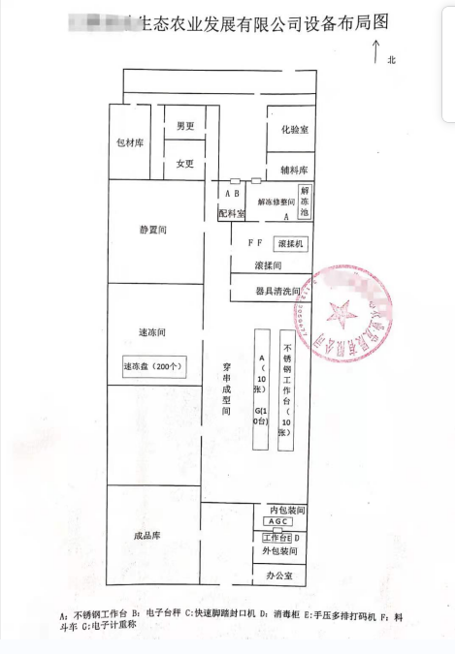

③生产工艺流程图，不同工艺应分别提交，图中应包含原辅料、关键控制点、参数指标等，加盖企业公章。
样例：
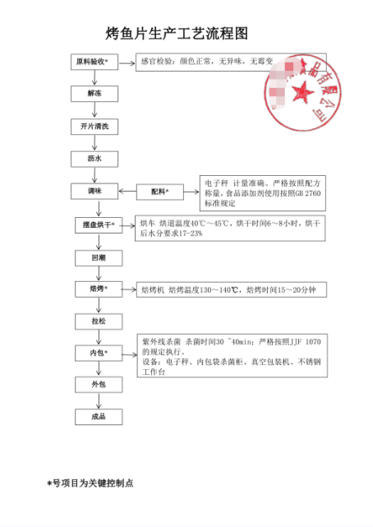
标明各个流程顺序、标识关键控制点并对关键控制点进行描述

④执行企业标准的，须提供经备案有效的企业标准原件。
样例：
Q/***
***公司企业标准
Q/*** 0001S-2011

保健食品（非保健食品，此行无）
产品名称（黑体一号，居中）

2011-04-10发布 2011-04-20实施
****公司 发布

前 言
根据《中华人民共和国食品安全法》制定本标准。
本标准严格按照GB/T1.1《标准化工作导则第1部分：标准的结构和编写规则》的要求进行编写。
本标准代替Q/********-****《标准名称》。
本标准附录A为规范性附录/资料性附录。
本标准由****公司提出并起草。
本标准主要起草人：****。
本标准自发布之日起有效期限3年，到期复审。
委托单位：名称： 。（无委托关系，以下内容删掉）
地址： 。
生产单位：名称： 。
地址： 。

产品名称

1 范围
本标准规定了****的术语和定义(若正文中无此项，删掉)、分类（若正文中无此项，删掉）、技术要求、食品添加剂（若原辅料中无食品添加剂和营养强化剂，此项无）、生产加工过程卫生要求、检验方法、检验规则、标志、包装、运输与贮存。
本标准适用于以****为主要原料，添加****辅料和食品添加剂****（主辅料必须明确，食品添加剂每种都要列明），经配料****、过筛、混匀、制粒、干燥、压片、包装（与技术要求中的生产工艺相符合）等主要工艺加工制成的****。
2 规范性引用文件
下列文件对于本文件的应用是必不可少的。凡是注日期的引用文件，仅所注日期的版本适用于本文件。凡是不注日期的引用文件，其最新版本（包括所有的修改单）适用于本文件。
GB/T 191 包装储运图示标志
GB 1898 食品添加剂 碳酸钙
GB 1987 食品添加剂 柠檬酸
GB 2721 食用盐卫生标准
GB 2760 食品安全国家标准 食品添加剂使用标准
GB 2762 食品中污染物限量
GB 2763 食品中农药最大残留限量
GB 4789.2 食品安全国家标准 食品微生物学检验 菌落总数测定
GB 4789.3 食品安全国家标准 食品微生物学检验 大肠菌群计数
GB 4789.4 食品安全国家标准 食品微生物学检验 沙门氏菌检验
GB/T 4789.5 食品卫生微生物学检验 志贺氏菌检验
GB 4789.10 食品安全国家标准 食品微生物学检验 金黄色葡萄球菌检验
GB 4789.15 食品安全国家标准 食品微生物学检验 霉菌和酵母计数
GB 5009.3 食品安全国家标准 食品中水分的测定
GB 5009.4 食品安全国家标准 食品中灰分的测定
GB/T 5009.11 食品中总砷及无机砷的测定
GB 5009.12 食品安全国家标准 食品中铅的测定
GB/T 5009.14 食品中锌的测定
GB/T 5009.17 食品中总汞及有机汞的测定
GB/T 5009.90 食品中铁、镁、锰的测定
GB 5749 生活饮用水卫生标准

GB/T 6543 运输包装用单瓦楞纸箱和双瓦楞纸箱
GB 7718 预包装食品标签通则
GB 96*** 包装材料
GB 14880 食品营养强化剂使用卫生标准
GB 14881 食品企业通用卫生规范
YBB 00122002 口服固体药用高密度聚乙烯瓶

JJF 1070 定量包装商品净含量计量检验规则
国家质量监督检验检疫总局[2005]第75号令《定量包装商品计量监督管理办法》
《中华人民共和国药典》
3 术语和定义
下列术语和定义适用于本文件。
3.1 ****（定义名称，黑体五号）
**********（定义解释，宋体五号）
3.2 ****（定义名称，黑体五号）
**********（定义解释，宋体五号）
4 分类
注：若无以上两项，则3为技术要求，下列序号顺延。
5 技术要求

5.1 原辅料（按主料、辅料、食品添加剂排序）
5.1.1 对虾
应符合GB 2733的规定。
5.1.2 生产用水
应符合GB 5749的规定。
5.1.3 金银花
应符合《中华人民共和国药典》的规定。
5.1.4 碳酸钙
应符合GB 1898的规定。
5.1.5 柠檬酸
应符合GB 1987的规定。

5.2 生产工艺
配料→粉碎→过筛→混匀→制粒→干燥→压片→内包装→外包装→检验→入库。

5.3 感官指标
应符合表1的规定。

表1 感官指标
项 目 | 指 标
色 泽
滋味与气味
性 状
杂 质

5.4 保健功能
(非保健食品，此项无)

5.5 功效成分指标
(非保健食品，此项无)
应符合表2的规定。
表2 功效成分指标
项 目 | 指 标

5.6 理化指标
应符合表3的规定。
项 目 | 指 标
水分/(g/100g) ≤ | 5.0
灰分/(g/100g) ≤ | 5.0
总砷(以As计)/(mg/kg) ≤ | 0.3
铅(以Pb计)/(mg/kg) ≤ | 0.5
总汞(以Hg计)/(mg/kg ) ≤ | 0.3
表3 理化指标

5.7 微生物指标
应符合表4的规定。
表4 微生物指标
项 目 | 指 标
菌落总数/（cfu/g） ≤ | 1000
大肠菌群/（MPN/100g） ≤ | 40
霉菌/（cfu/g） ≤ | 25
酵母菌/（cfu/g） ≤ | 25
致病菌(沙门氏菌、志贺氏菌、金黄色葡萄球菌) | 不得检出

5.8 净含量及允许短缺量
应符合国家质量监督检验检疫总局令（2005）第75号《定量包装商品计量监督管理办法》的规定。
6.1 食品添加剂和营养强化剂(不添加此项删掉)质量应符合相应的标准和规定。

6.2 食品添加剂、营养强化剂的品种和使用量应符合GB 2760、GB 14880及卫生部关于食品添加剂、营养强化剂公告的规定。

7 生产加工过程卫生要求

应符合GB 14881的规定。

8 检验方法
8.1 感官检验
取10片产品，将其置于洁净无色透明的玻璃盘中，于自然光或相当于自然光的室内，用触觉鉴别其组织状态，视其色泽、杂质，嗅其气味，品其滋味。
8.2 理化检验
8.2.1 水分
按GB 5009.3规定的方法测定。
8.2.2 灰分
按GB 5009.4规定的方法测定。
8.2.3 总砷
按GB/T 5009.11规定的方法测定。
8.2.4 铅
按GB 5009.12规定的方法测定。
8.2.5 总汞
按GB/T 5009.17规定的方法测定。
8.3 功效成分检验（非保健食品，此项无）
8.3.1 ---
按GB/T 5009.90规定的方法测定。
8.3.2 ---
按GB/T 5009.14规定的方法测定。
8.3.3 ---
按GB/T 5009.92规定的方法测定。
8.4 微生物检验
8.4.1 菌落总数
按GB 4789.2规定的方法检验。
8.4.2 大肠菌群
按GB 4789.3规定的方法检验。
8.4.3 致病菌
分别按GB 4789.4、GB/T 4789.5、GB 4789.10规定的方法检验。
8.4.4 霉菌和酵母菌
按GB 4789.15规定的方法检验。
8.5 净含量检验
按JJF 1070规定的方法进行。
9 检验规则

9.1 组批
同一班次，同一条生产线生产的包装完好的同一种产品为一组批。

9.2 抽样
批量在250箱以下，随机抽取6箱，每箱取样2瓶,其中8瓶用于检验，其余4瓶留样备查。
9.3 检验
9.3.1 出厂检验
9.3.1.1 检验项目
包括感官指标、净含量、水分、菌落总数和大肠菌群。
9.3.1.2 产品出厂
每批产品须经厂质量检验部门检验合格并签发质量合格证方可出厂。

9.3.2 型式检验

9.3.2.1 正常生产时每半年进行一次，有下列情况之一时必须进行：
— 新产品投产前；
— 出厂检验结果与上次型式检验有较大差异；
— 更换设备、主要原辅材料或更改关键工艺可能影响产品质量时；
— 停产半年及以上，再恢复生产时；
— 国家质量技术监督机构提出进行型式检验要求时。
9.3.2.2 检验项目为本标准规定的全部项目。

9.4 判定规则

9.4.1 检验项目全部符合本标准的规定，判定该批产品为合格产品。
9.4.2 微生物指标如有一项不符合要求，即判该批产品为不合格。其他项目如有一项以上(含一项)不合格，应在同批产品中加倍抽样复验，以复验结果为准。若复验项目仍有一项不合格，则判该批产品为不合格品。
10 标志、包装、运输、贮存

10.1 标志
产品包装储运图示标志应符合GB/T 191的规定，标签应符合GB 7718和《保健食品标识规定（非保健食品，此项无）》的规定。

10.2 包装

10.2.1 产品内包装采用---材料，应符合GB **** 的规定。
10.2.2 产品外包装为瓦楞纸箱,外包装箱应符合GB/T 6543的规定。
10.2.3 包装要牢固、防潮、整洁、美观、无异味,便于装卸、仓储和运输。

10.3 运输

10.3.1 产品运输工具应清洁无污染，运输产品时应避免日晒、雨淋，不得与有毒、有害、有异味或影响产品质量的物品混装混运。
10.3.2 搬运时应轻拿轻放，严禁扔摔、撞击、挤压。

10.4 贮存

10.4.1 产品应贮存在阴凉、通风、干燥的成品库中，离地离墙存放。不得与有毒、有害、有异味、易挥发、易腐蚀的物品混储。
10.4.2 产品在本标准规定的条件下运输贮存，保质期为**（阿拉伯数字）个月。

⑤变更前食品生产许可证。
样例：
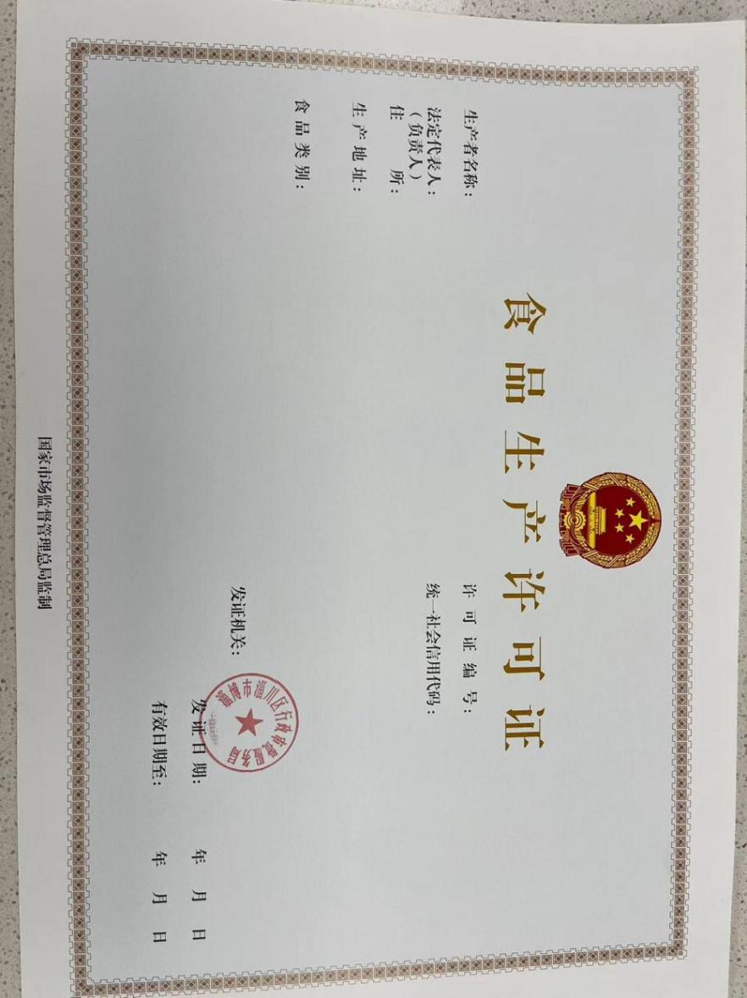

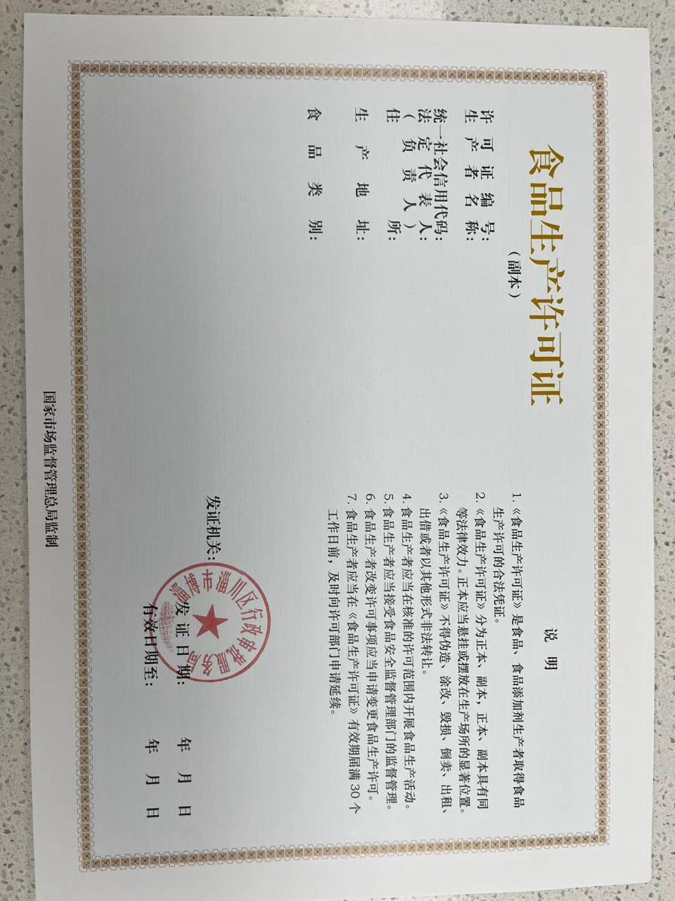



⑥产业政策证明。
样例：

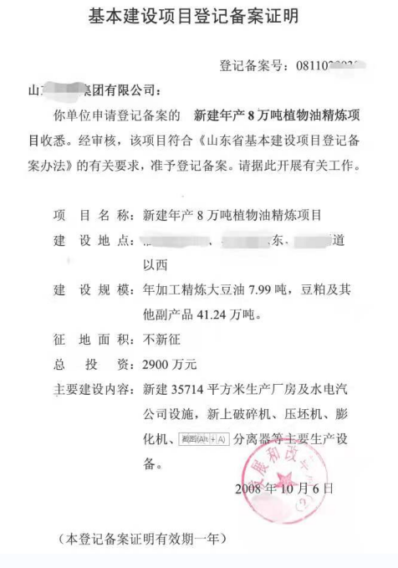

⑦地址名称变更证明(仅地址名称变更需要提供）
样例：
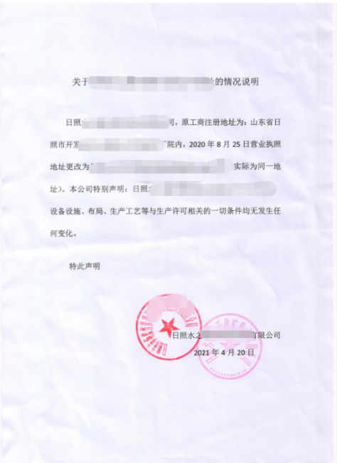

3.现场勘验
负责组成核查组进行现场勘验，按照《食品安全法》、《食品生产许可管理办法》及相关细则的要求，通过对车间布局和设施设备、人员管理等方面进行实地勘验，提出整改措施。
现场勘验审核要点：
①具有与生产的食品品种、数量相适应的食品原料处理和食品加工、包装、贮存等场所，保持该场所环境整洁，并与有毒、有害场所以及其他污染源保持规定的距离；
②具有与生产的食品品种、数量相适应的生产设备或者设施，有相应的消毒、更衣、盥洗、采光、照明、通风、防腐、防尘、防蝇、防鼠、防虫、洗涤以及处理废水、存放垃圾和废弃物的设备或者设施；保健食品生产工艺有原料提取、纯化等前处理工序的，需要具备与生产的品种、数量相适应的原料前处理设备或者设施；
③有专职或者兼职的食品安全专业技术人员、食品安全管理人员和保证食品安全的规章制度；
④具有合理的设备布局和工艺流程，防止待加工食品与直接入口食品、原料与成品交叉污染，避免食品接触有毒物、不洁物。
4.审批机构审批决定
（1）负责人签署批准或不予批准意见。
（2）承办人员打印《食品生产许可证》，并加盖公章。
5.制证出证
食品生产许可证窗口送达或邮寄送达。
6.归档：许可材料实行分类归档。办结后由具体办理人员负责装订归档。材料实行日清月结、年终一次性集中存放制度。

九、审批时限

1.法定审批时限：20个工作日
2.承诺审批时限：10个工作日

十、行政许可证件
1.审批结果名称：《食品生产许可证》
2.审批结果的有效期限：与原《食品生产许可证》相同

3.审批结果的有效地域范围：全国

